Token AI网关平台总管理后台

第一章：首页

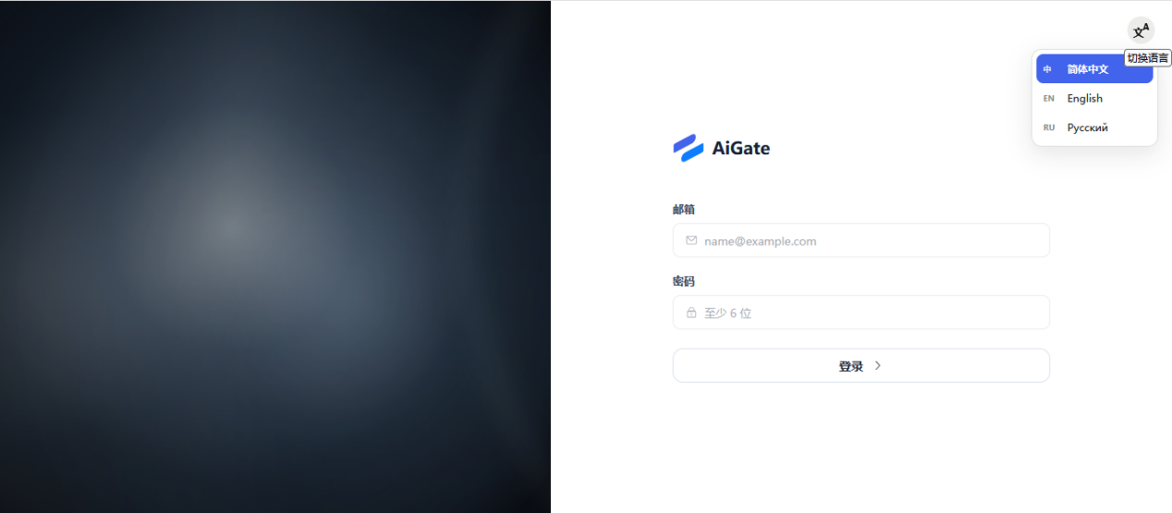
多语言支持：简体中文 | English | Русский
“各位好，今天为大家介绍 AiGate —— 一站式AI网关管理平台。它帮助企业统一接入各类AI模型，实现智能路由和精细化运营。
平台支持简体中文、英文和俄语三语，定位全球化。”

第二章：运营概览
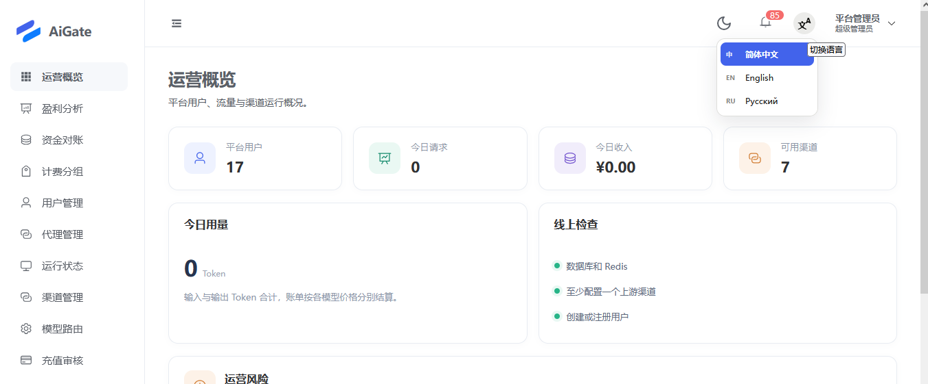
打开后台运营概览 —— 全局数据一目了然 ：
👥 平台用户：XX 人
📊 今日请求：XXXX 次
💰 今日收入：¥XXXXX
✅ 可用渠道：XXX 个
今日用量：Token 输入与输出合计，账单按各模型价格分别结算
线上检查：
数据库和 Redis ✅
至少配置一个上游渠道 ✅
创建或注册用户 ✅

第三章：盈利分析
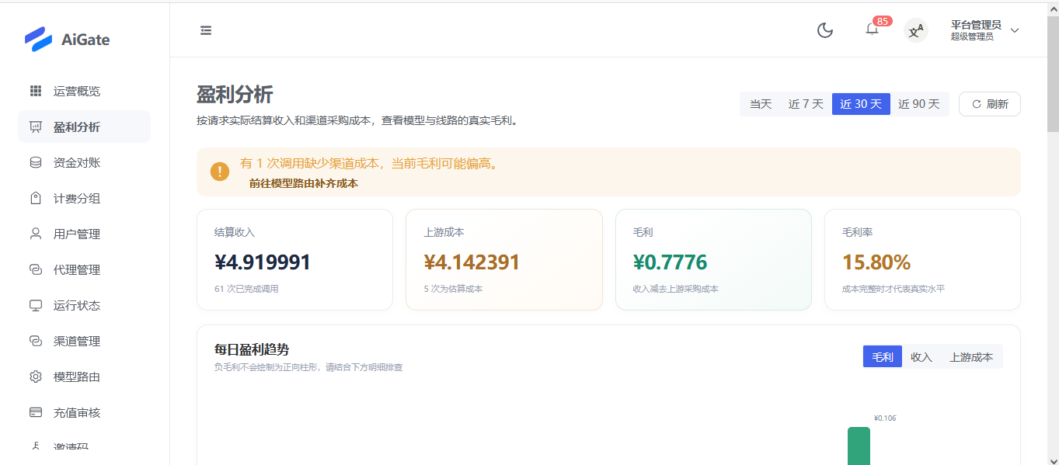
盈利分析 按请求精细化核算
核心数据（用4个大数字卡片展示）：
💰 结算收入：¥XXX
📊 上游成本：¥XXX
💎 毛利：¥XXXX
📈 毛利率：XXXX%
调用情况：XXX次已完成调用，XX次为估算成本
成本完整性：⚠️ 有1次调用缺少渠道成本，当前毛利可能偏高，可“前往模型路由补齐成本”
筛选维度：当天 / 近7天 / 近30天 / 近90天
趋势图表：每日盈利趋势柱状图（毛利 / 收入 / 上游成本）

第四章：资金对账
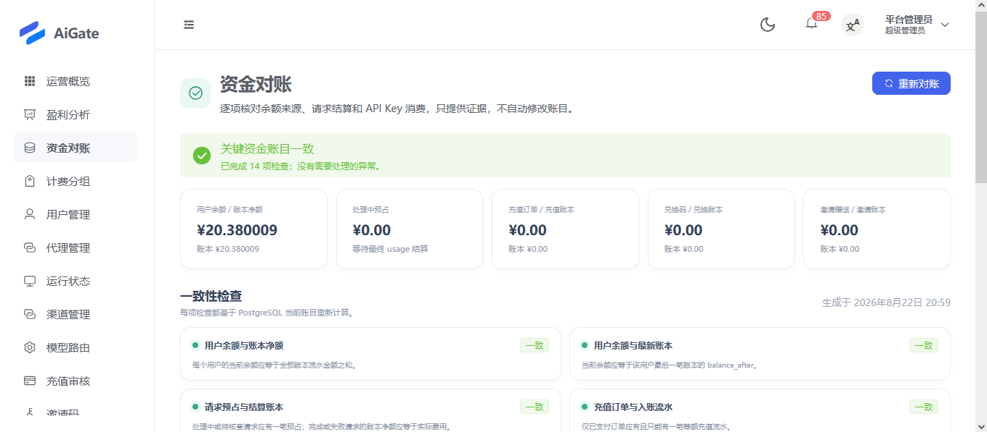
资金对账 —— 自动化风控，保障资金安全
对账状态：✅ 关键资金账目一致，已完成14项检查，没有需要处理的异常
设计原则：只提供证据，不自动修改账目
检查范围（5大账本）：
用户余额/账本净额：¥20.38 ✅
处理中预占：¥0.00
充值订单/充值账本：¥0.00
兑换码/兑换账本：¥0.00
邀请赠送/邀请账本：¥0.00
一致性检查明细（4项全部通过）：
✅ 用户余额与账本净额——每个用户当前余额等于全部账本流水金额之和
✅ 用户余额与最新账本——当前余额等于该用户最后一笔账本的balance_after
✅ 请求预占与结算账本——处理中请求有预占，完成/失败请求账本净额等于实际费用
✅ 充值订单与入账流水——仅已支付订单有且只有一笔等额充值流水
计算基准：基于PostgreSQL当前账目重新计算

第五章：计费分组
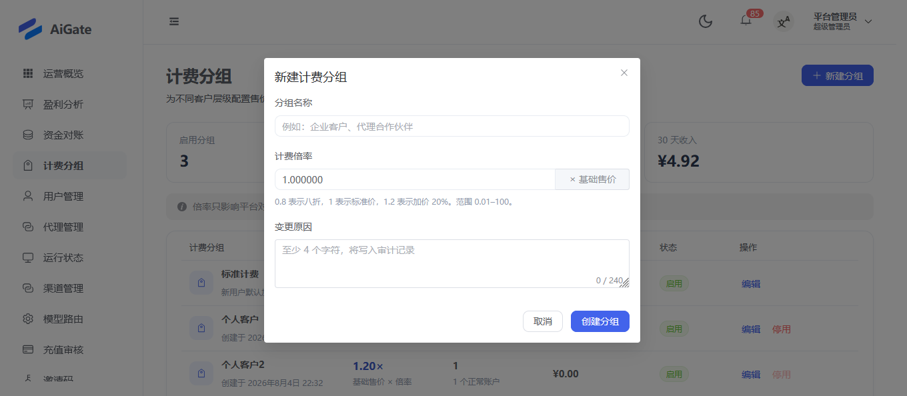
计费分组 —— 灵活定价，精准匹配客户层级
核心规则：倍率只影响平台对用户的售价，不改变上游采购成本。调价仅影响请求，历史调用继续使用原始快照
倍率说明：0.8=八折，1.0=标准价，1.2=加价20%
生效机制：调价仅影响新请求，历史调用使用原始快照（固化），可追溯
变更审计：变更原因必填（≥4个字符），写入审计记录
说明 ：为不同客户层级配置售价倍率；每次调用都会固化分组、倍率和最终单价。

第六章：用户管理
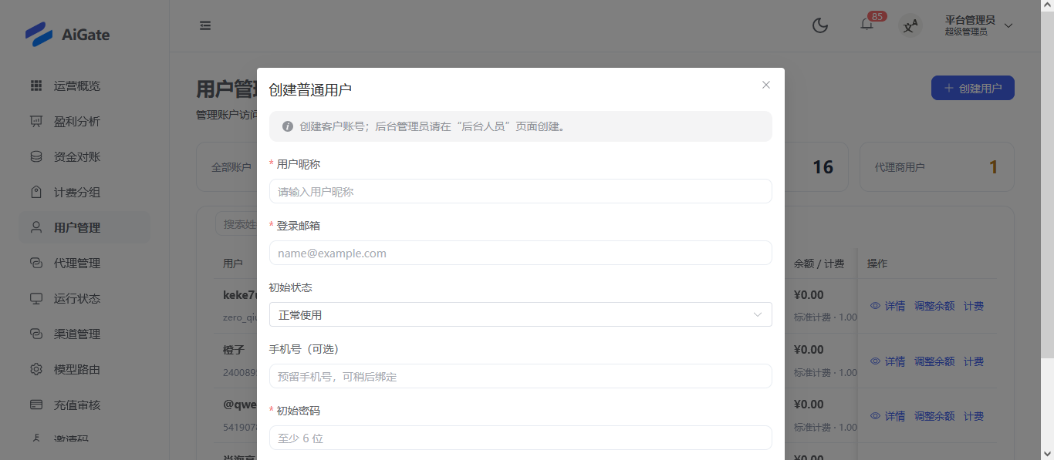

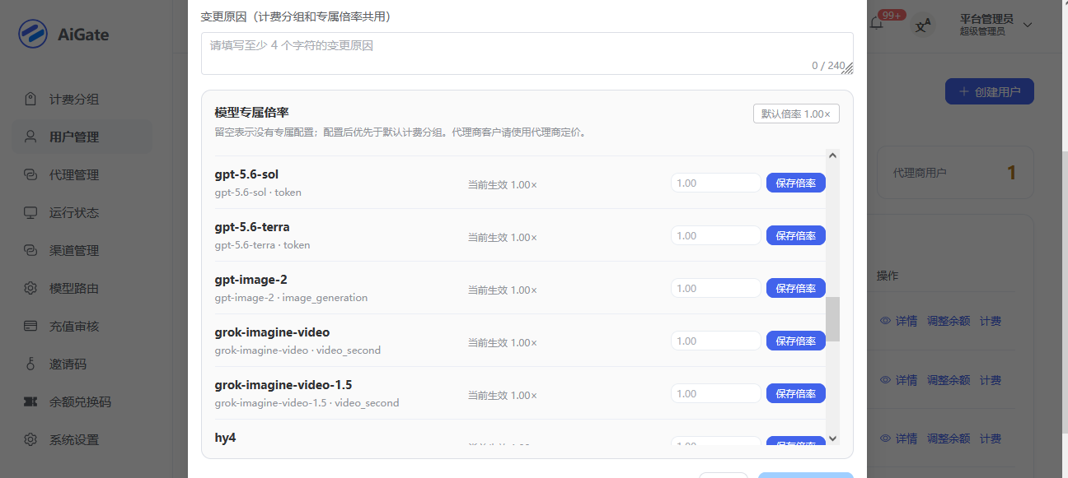

支持创建用户--用户管理 —— 精细化账户管控
全部账户：XX个
代理商用户：XX个正常使用：XX个已停用：XX个
用户昵称（必填） 登录邮箱（必填）
手机号（可选，可稍后绑定）
初始密码（至少6位）密码不记得可以在登录页找回
用户列表字段：用户、身份、余额/计费、操作（详情/调整余额/计费）
审计机制：所有状态变更自动记录完整审计日志
用户计费：支持单个用户设置模型的价格都不同

第七章：代理商管理
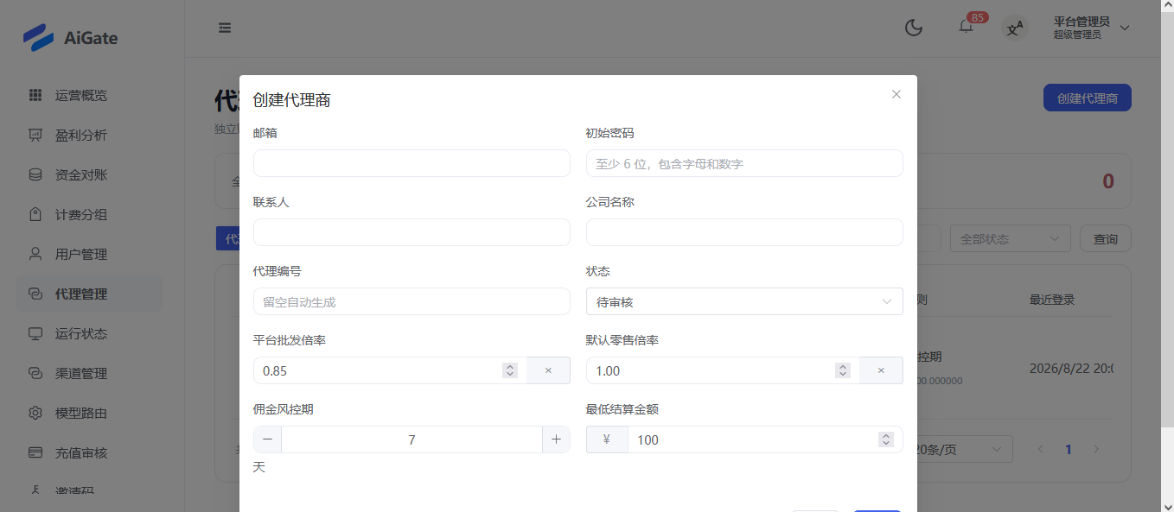

账户信息：
邮箱（必填）
初始密码（至少6位，含字母和数字）
联系人、公司名称
代理编号：留空自动生成
定价配置（核心亮点）：
平台批发倍率：0.85x（代理商拿货价）
默认零售倍率：1.00x（代理商对客户售价）
利润空间 = 零售倍率 - 批发倍率 = 0.15x
结算规则：
佣金风控期：7天
最低结算金额：¥100.00
初始状态：待审核（管理员审核后启用）

第八章：运行状态
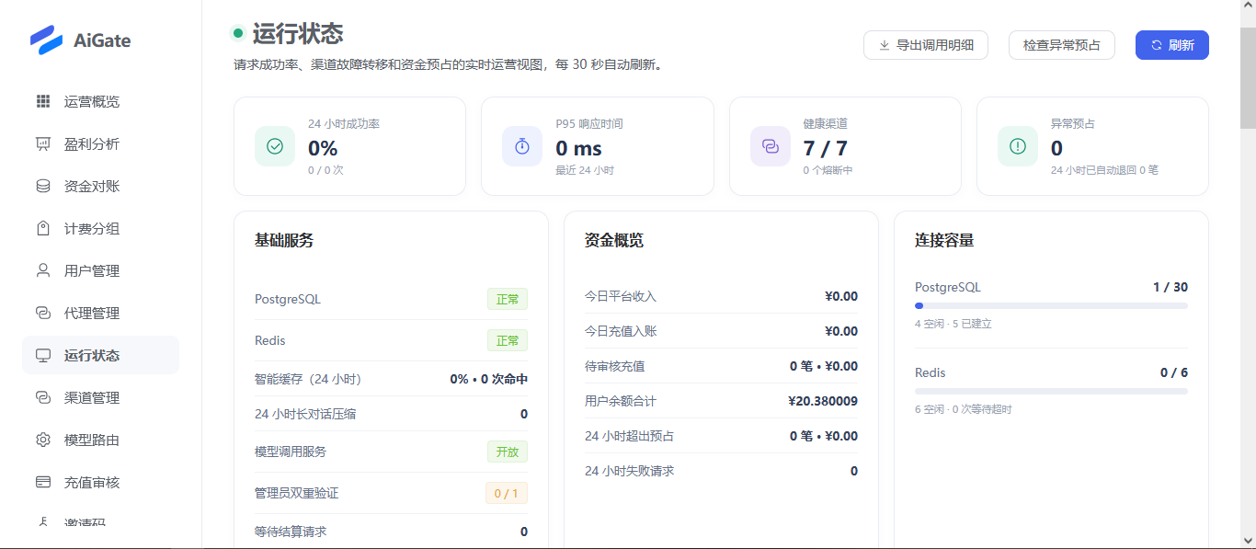
运行状态 —— 平台健康实时可观测
刷新机制：每30秒自动刷新
核心指标：
24小时成功率：0%（演示环境）
P95响应时间：0ms
健康渠道：7/7（0个熔断中）
基础服务（全部正常）：
PostgreSQL ✅
Redis ✅
资金概览：
今日平台收入：¥0.00
今日充值入账：¥0.0
待审核充值：0笔
用户余额合计：¥20.38
24小时失败请求：0
连接容量：
PostgreSQL：2/30
Redis：0/6
第九章：渠道管理
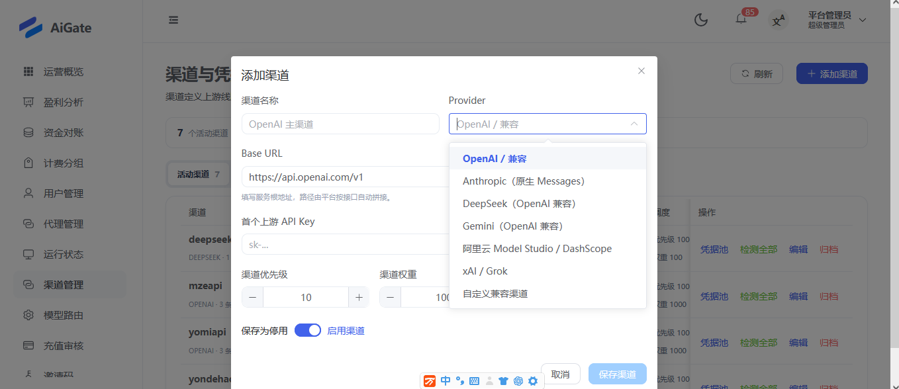
渠道与凭据管理 —— 灵活对接上游AI供应商
多供应商接入：支持 OpenAI/兼容、DeepSeek 等多种 Provider
连接配置：自定义 BaseURL，路径由平台自动拼接
当前规模：7个活动渠道全部正常运行
负载均衡：按渠道优先级和权重分配请求，保障高可用
并发控制：支持渠道总并发限制，防止上游过载
凭据池管理：每个渠道可配置多个 APIKey，支持批量检测与归档

第十章：模型路由
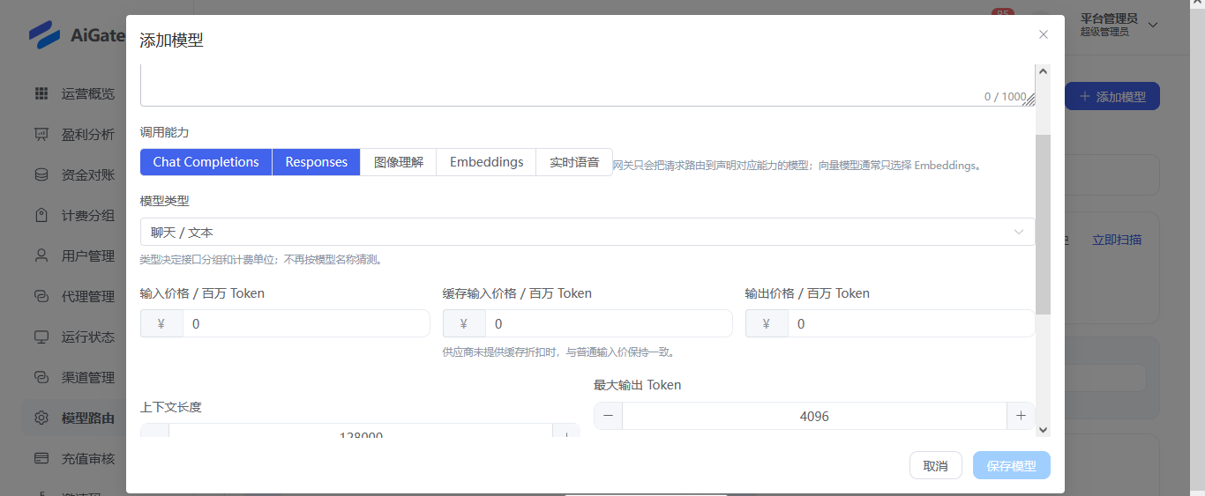
模型路由 —— 统一管理AI模型能力与成本
调用能力（声明模型支持的能力，网关按能力路由）：
Chat Completions（聊天对话）
Responses（响应生成）
图像理解
Embeddings（向量嵌入）
实时语音
模型类型：聊天 / 文本（决定接口分组和计算单位）
定价配置（按百万Token计费）：
输入价格：¥0 / 百万Token
缓存输入价格：¥0 / 百万Token
输出价格：¥0 / 百万Token
容量配置：
上下文长度：100000
最大输出Token：4096

第十一章：充值订单
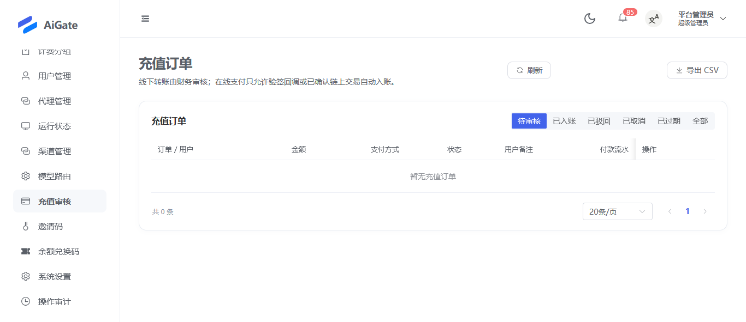
充值订单 —— 资金入口，自动+人工双重保障
双通道入账：
线下转账 → 财务人工审核
在线支付 → 验签回调/链上交易自动入账
订单状态（全流程覆盖）：
待审核 → 已入账 / 已驳回 / 已取消 / 已过
列表字段：订单/用户、金额、支付方式、状态、用户备注、付款流水、操作
数据导出：支持导出CSV，便于财务对账
当前状态：暂无充值订单（演示环境）

第十二章：邀请码
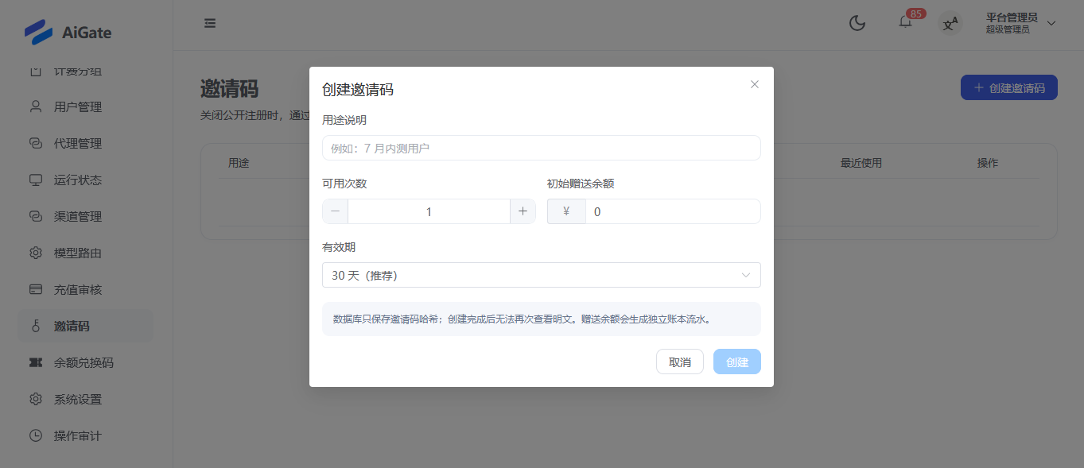
邀请码 —— 安全可控的用户增长工具
核心用途：关闭公开注册时，通过邀请码控制新用户准入
配置项：
用途说明（例如：7月内测用户）
可用次数（如：1次）
初始赠送余额（如：¥0）
有效期（推荐30天）
🔒 高安全设计：
数据库只存储邀请码哈希值
创建完成后无法再次查看明文
赠送余额生成独立账本流水，财务可追溯

第十三章：余额兑换码
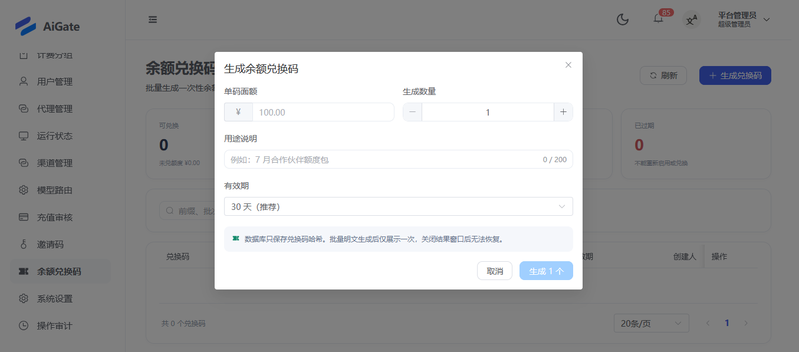
余额兑换码 —— 安全分发，灵活营销
批量生成：支持一次性生成多个兑换码，面额统一配置
配置项：
单码面额：¥XXX.00
生成数量：XXX
用途说明（例如：7月合作伙伴额度包）
有效期：推荐30天，直接给用户兑换即可充值上余额。
适用场景：合作伙伴额度包、客户赠送、市场活动
🔒 顶级安全设计：
数据库只存储哈希值
批量明文生成后仅展示一次，关闭窗口后无法恢复
数据统计：可兑换 / 已过期 / 未兑额度
当前状态：暂无兑换码（演示环境）

第十四章：
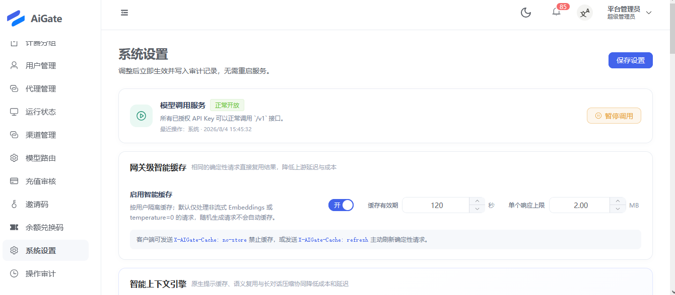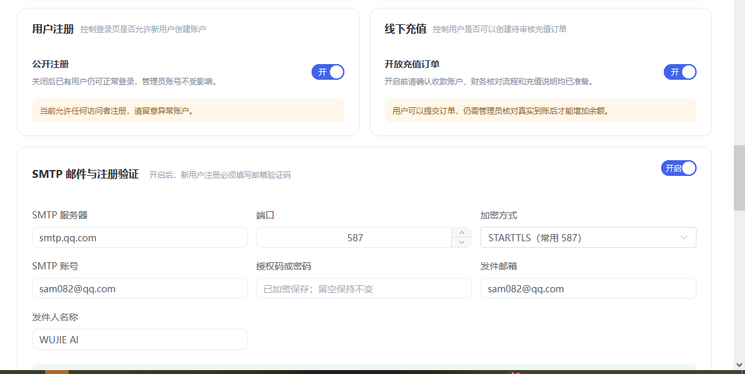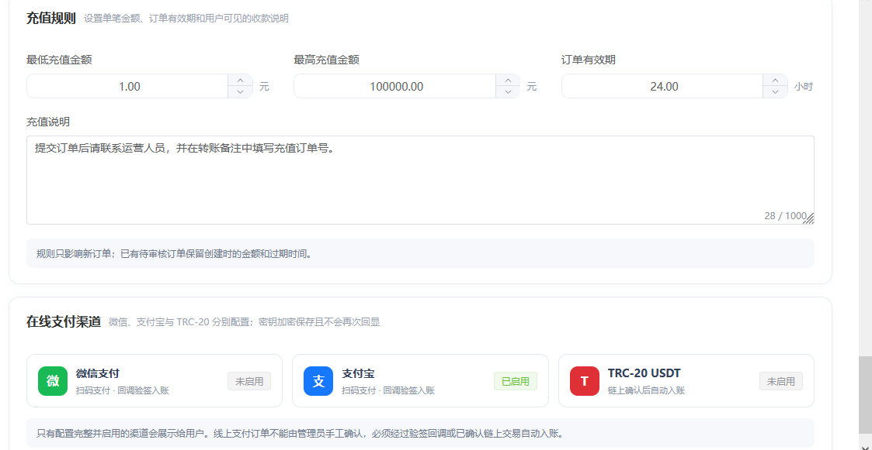
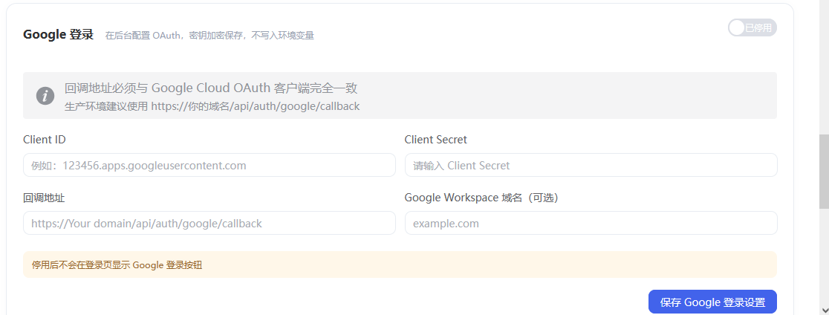
说明重要：全部设置在这边。邮件发送，关健字管理，在线充值配置（支付宝，微信，TRC-20 USDT），充值规则，线上线下充值

第十五章：
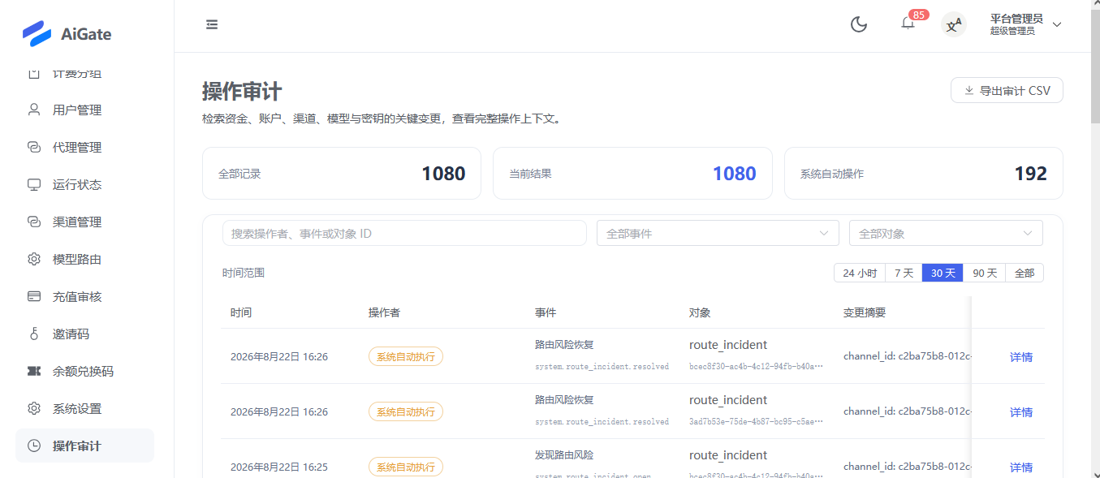

覆盖范围：资金、账户、渠道、模型、密钥等所有关键资源变更
检索能力：
按操作者、事件类型、对象ID精确搜索
按时间范围筛选：24小时 / 7天 / 30天 / 90天 / 全部
审计字段：时间、操作者、事件、对象、变更摘要、详情
典型事件：路由风险发现 / 恢复（系统自动执行）
追溯粒度：精确到具体 channel:id，可查数据导出：支持导出审计CSV

Token AI网关客户端演示
第一章：登录页面
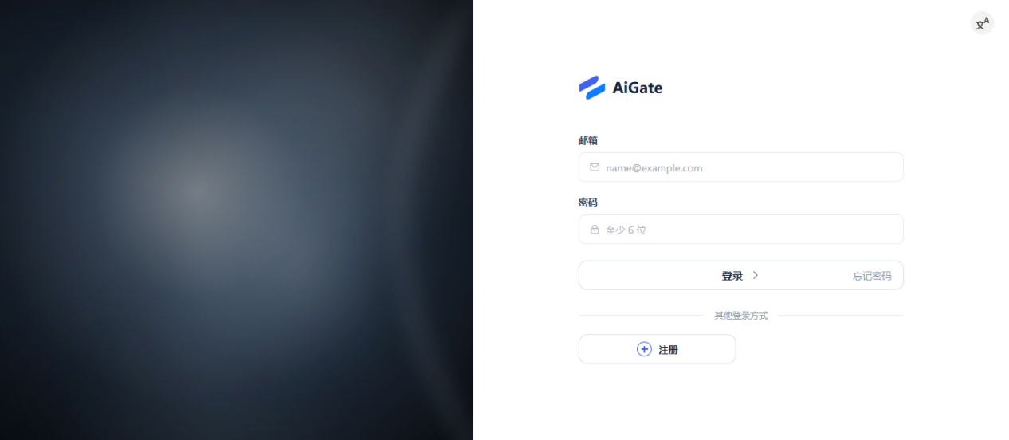
主标题：token登录页面
副标题：一站式AI网关管理平台
Slogan：统一接入 · 智能路由 · 精细运营
登录方式：邮箱 + 密码（至少6位）支持Google 登录
忘记密码：需要邮箱验证码找回，注册：需要邮箱验证码
平台支持简体中文、英文和俄语三语，定位全球化。

第二章：控制台
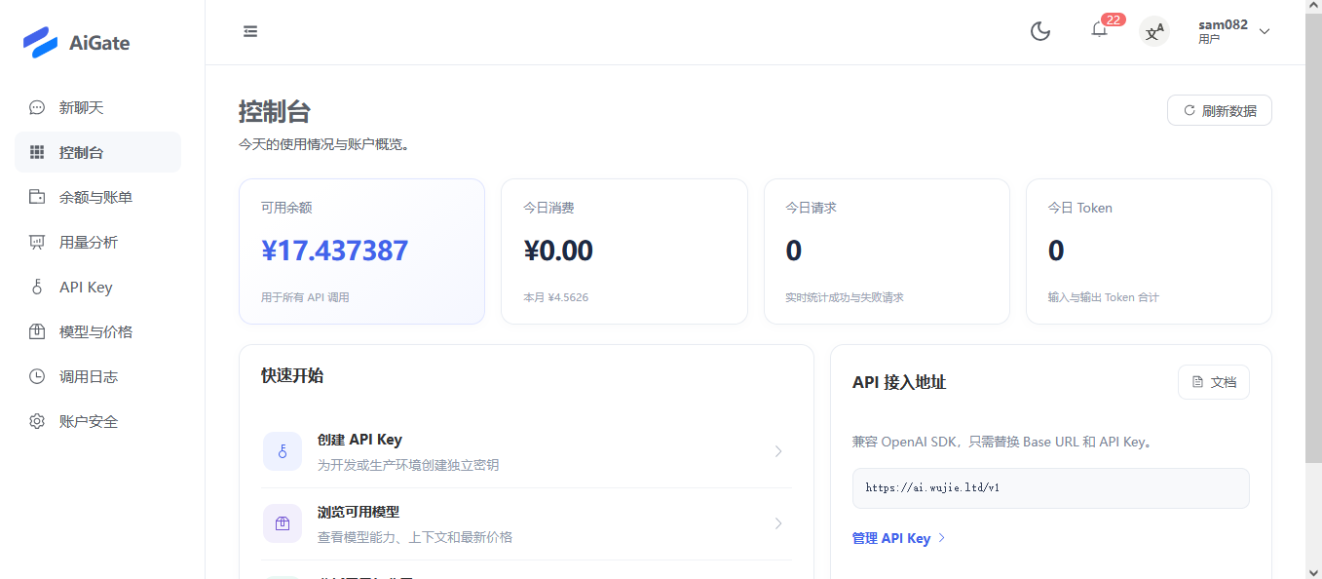
用户信息：XXXX
💰 可用余额：¥0.00
📊 今日消费：¥0.00
📈 今日请求：0
🔤 今日Token：0
本月统计：本月消费 ¥0.00
用量分析：实时统计成功与失败请求 / 输入与输出Token合计
APIKey管理：用于所有API调用，支持创建独立密钥（开发/生产环境）
快速开始：
API接入地址：https://ai.wujie.ltd/v1
兼容OpenAI SDK，只需替换BaseURL和APIKey
浏览可用模型：查看模型能力、上下文和最新价格

第三章：开始任务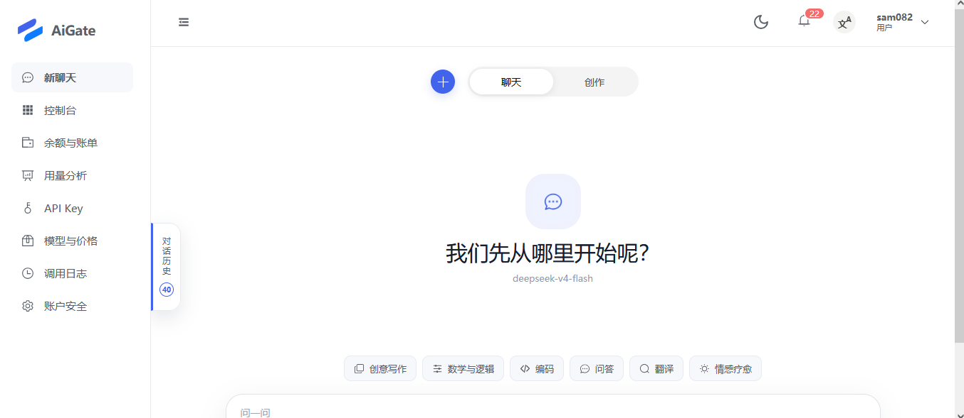
快捷场景（创意写作 / 数学与逻辑 / 编码 / 问答 / 翻译 / 情感疗愈）
提示语：“我们先从哪里开始呢？”
多语言支持：简体中文 / English / Русский

第四章：余额与充值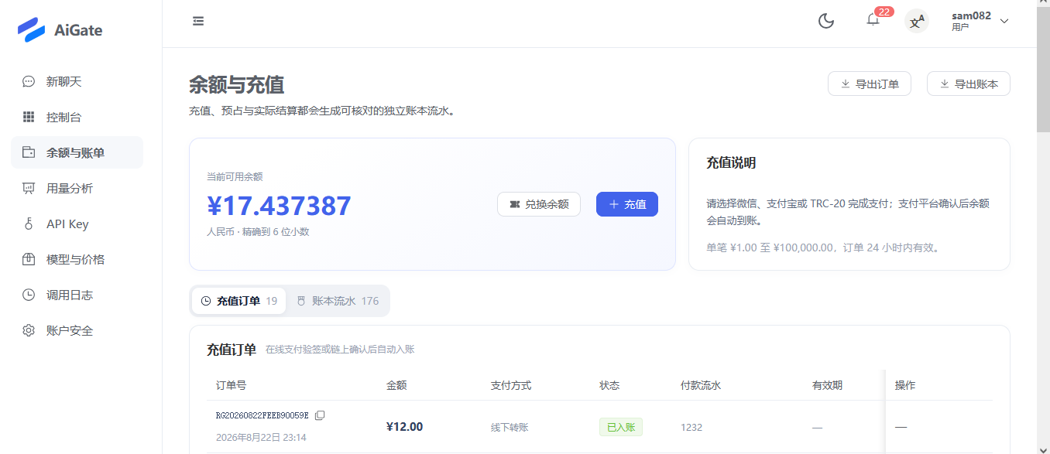
页面标题
余额与充值 —— 自助充值，自动到账
可用余额：¥17.437387（精确到6位小数）
充值方式：微信、支付宝、TRC-20,线下人工充值
在线充值规则：
单笔金额：¥1.00 至 ¥100,000.00
订单有效期：24小时
平台确认后余额自动到账
账本流水：
充值订单：19笔
账本流水：176条
入账方式：在线支付验签或链上确认后自动入账
订单记录：订单号 / 金额 / 支付方式 / 状态 / 付款流水 / 有效期 / 操作

第五章：用量分析
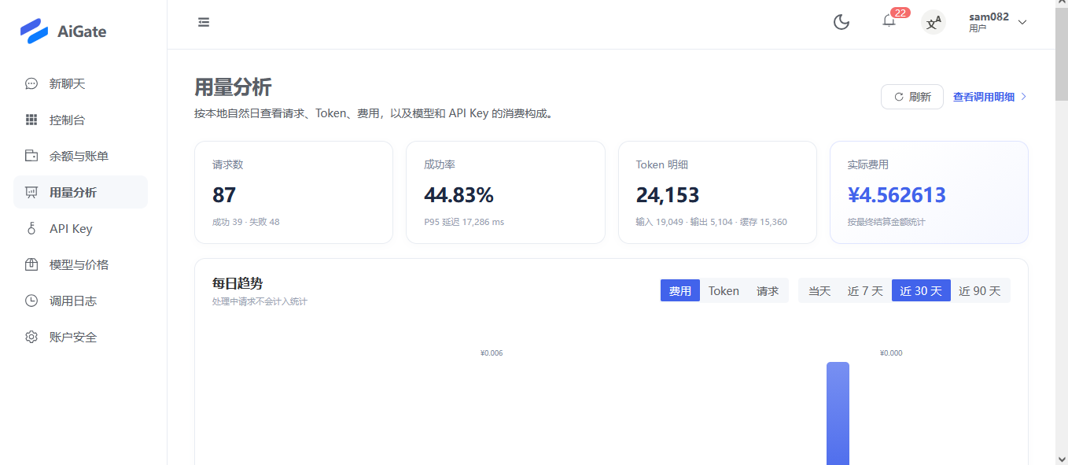
用量分析 —— 实时掌握AI调用成本
核心指标（4个卡片）：
📊 请求数：XX 次
📈 成功率：44.83%（成功39 / 失败48）
🔤 Token明细：24,153（输入19,049 / 输出5,104 / 缓存15,360）
💰 实际费用：¥4.562613
性能指标：P95延迟 17,286ms
筛选维度：当天 / 近7天 / 近30天 / 近90天
趋势图表：每日趋势（费用 / Token / 请求）
数据说明：按本地自然日统计，处理中请求不计入统计

第六章：APIKey管理
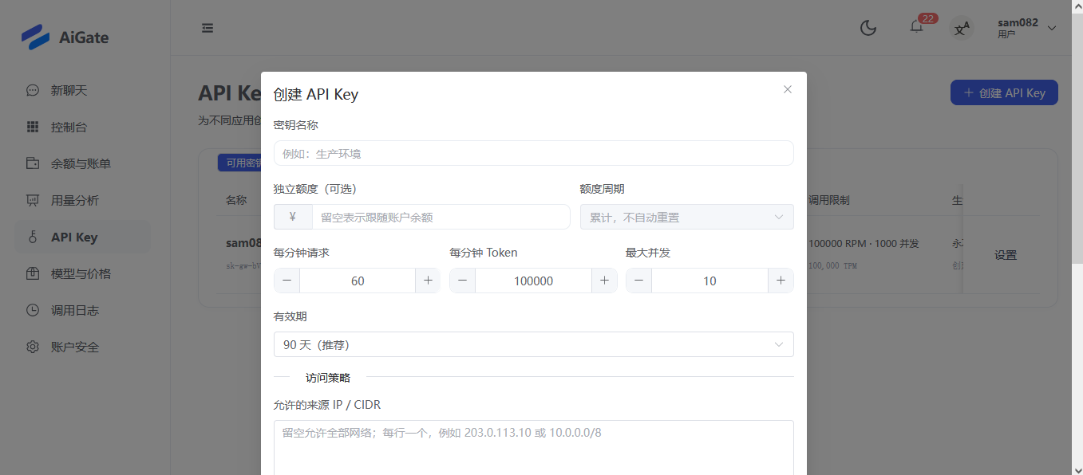

APIKey管理 —— 为不同应用创建独立密钥

密钥名称：例如“生产环境”
独立额度（可选）：留空表示跟随账户余额
额度周期：累计，不自动重置
调用限制：
每分钟请求：60 0次
每分钟Token：100,000 TPM
最大并发：1000 个
有效期：推荐 90天
访问策略：允许的来源IP/CIDR（留空允许全部网络，每行一个）
操作入口：创建APIKey / 管理现有密钥

第七章：模型与价格
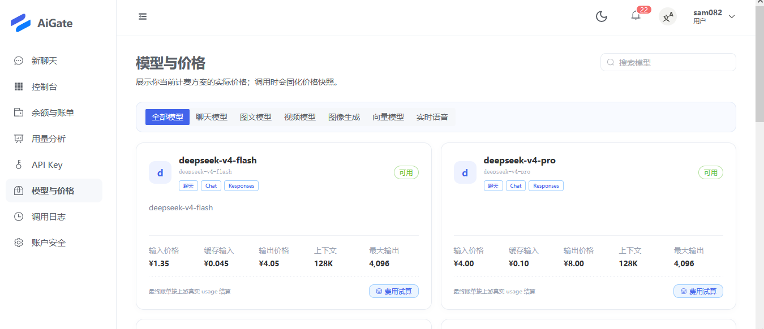
模型与价格 —— 透明定价，按真实用量结算
正文文案
模型分类：全部模型 / 聊天模型 / 图文模型 / 视频模型 / 图像生成 / 向量模型 / 实时语音
当前可用模型：
deepseek-v4-flash：
输入价格：¥1.35 / 百万Token
缓存输入：¥0.045 / 百万Token
输出价格：¥4.05 / 百万Token
上下文：128K
最大输出：4,096
deepseek-v4-pro：
输入价格：¥4.00 / 百万Token
缓存输入：¥0.10 / 百万Token
输出价格：¥8.00 / 百万Token
上下文：128K
最大输出：4,096
核心机制：调用时固化价格快照，最终账单按上游真实用量结算
费用试算：支持试算功能，预估调用成本

第八章：
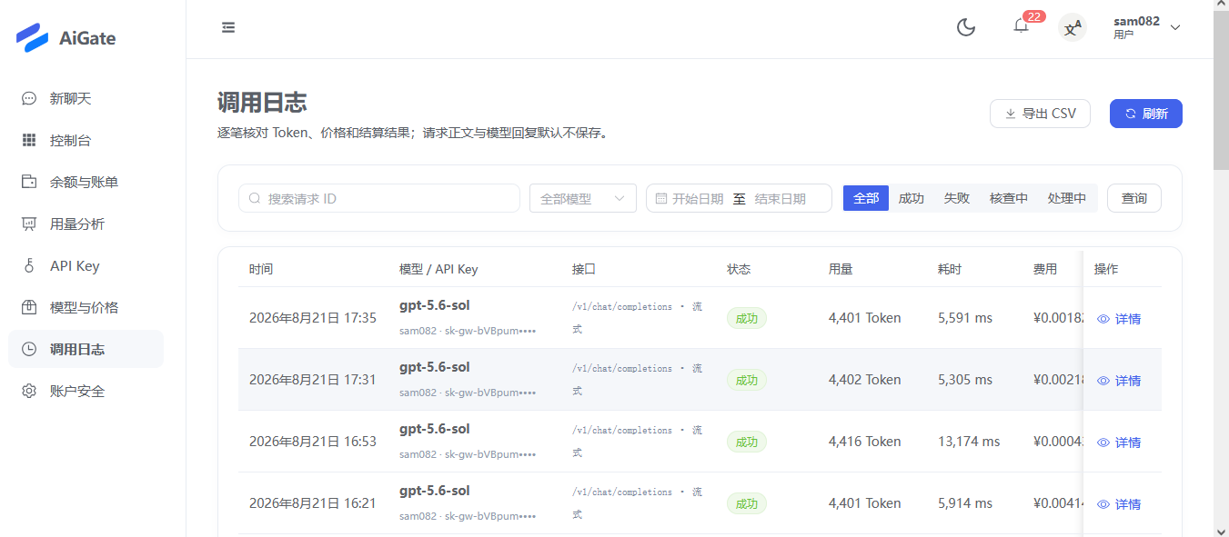
调用日志 —— 逐笔核对，全程可追溯

数据导出：支持导出CSV
筛选能力：
搜索请求ID
按模型筛选（全部模型）
时间范围（开始日期至结束日期）
按状态筛选：成功 / 失败 / 核查中 / 处理中
日志字段：时间 / 模型 / APIKey / 接口 / 状态 / 用量 / 耗时 / 费用 / 操作
示例数据：
模型：XXXX
接口：/sl/chat/completions·流式
状态：成功
用量：4,401 Token
耗时：5,591ms
费用：¥0.0018
隐私说明：请求正文与模型回复默认不保存

第九章：
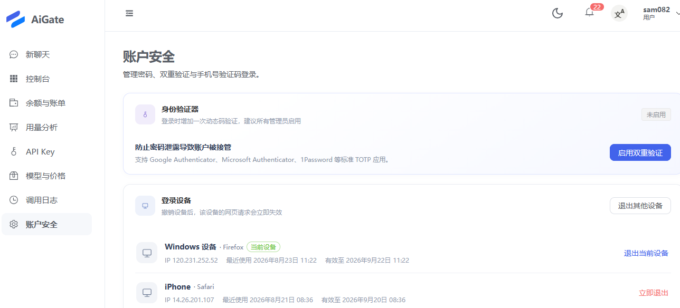
账户安全 —— 多重防护，保障账户安全
身份验证器：未启用（建议所有管理员启用）
双重验证（2FA）：
登录时增加一次动态验证
防止密码泄露导致账户被接管
支持 Google Authenticator、Microsoft Authenticator、1Password 等标准TOTP应用
登录设备管理：
可“退出其他设备”，撤销后该设备网页请求立即失效
当前设备：Windows · Firefox（IP 120.231.252.52，有效期至2026年9月22日）
其他设备：iPhone · Safari（IP 14.26.201.107，有效期至2026年9月20日）
安全功能：管理密码、双重验证，，使用余额提醒，个有资料修改

代理商工作台

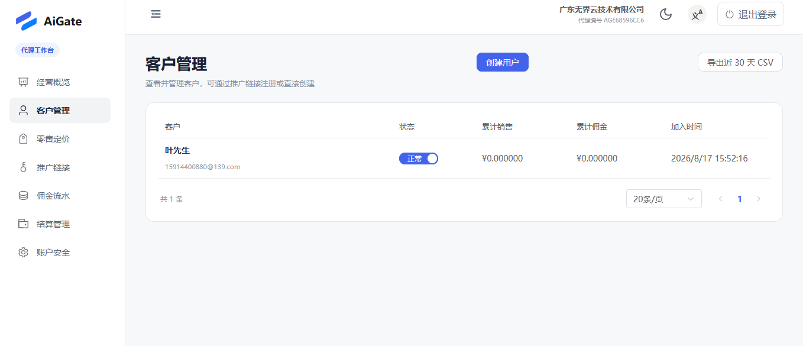
代理商工作台 —— 渠道分销与客户管理
页面定位：代理商专属工作台，管理客户、定价、推广与佣金
功能菜单：
经营概览（数据总览）
客户管理（管理下级客户）
零售定价（配置客户售价）
推广链接（生成推广渠道）
佣金流水（查看收益明细）
结算管理（申请与查看结算）
账户安全（安全设置）

客户端下载的软件版本：

